Untersuchungsrichter: Das Gericht ordnete an,
15 Immobilien Uljukajews zu beschlagnahmen
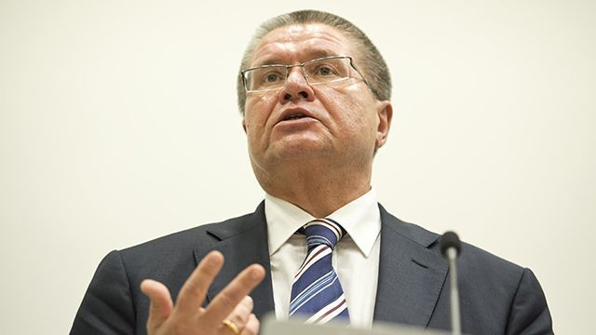
Dem Gerichtsbeschluss zufolge wurden 15 Immobilien, die dem ehemaligen russischen Wirtschaftsminister Alexei Uljakajew gehörten, beschlagnahmt. Außerdem wurden 564 Millionen Rubel, die ihm ebenfalls gehörten, in Beschlag genommen.
Die beschlagnahmten Immobilien plus Geldvermögen Uljakajews stellen einen Wert von 18 Milliarden Rubel dar. Dies teilte der Stellvertretende Untersuchungsrichter Russlands, Igor Krasnow der Zeitung „Kommersant“ mit. Кроме того, отмечается, что только по громким делам арестованы имущество и денежные средства на сумму около 18 миллиардов рублей.
Alexei Uljanow wurde beschuldigt, umfangreiche Bestechungsgelder im Umfange von 2 Millionen Dollar bekommen zu haben, was dieser bestreitet. Übers. B. Queck
Quelle: Strafsache Uljukajew, veröffentlicht am 11.1.2017

